格子达毕业设计（论文）管理系统

操作手册-学生

通远股份

+
目录
一、 使用流程 3
二、 系统登录 3
1. 专属链接-账号登录 3
2. 操作指南 3
三、 提交毕设材料 5
1. 工作台 5
2. 课题 5
3. 论文管理 6

使用流程

系统登录

专属链接-账号登录
- 浏览器输入地址：http://co.gocheck.cn/13251，账号为学号，初始密码为123456
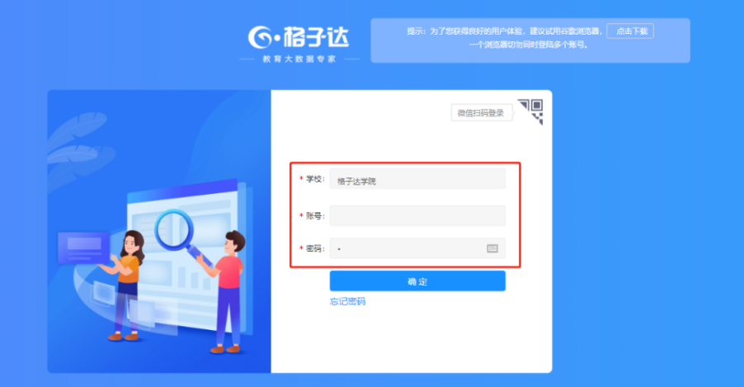

操作指南
下载操作手册、查看操作说明等
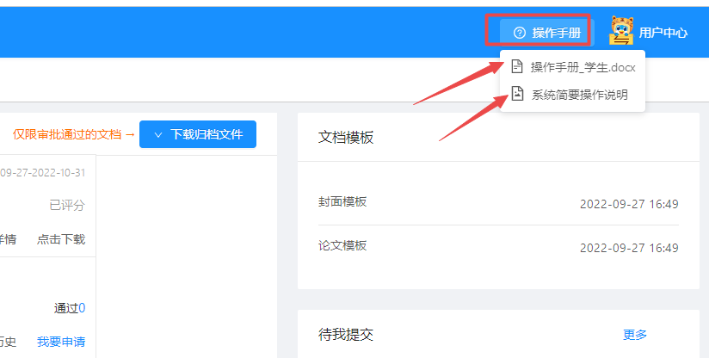

个人信息管理
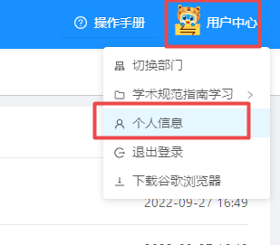
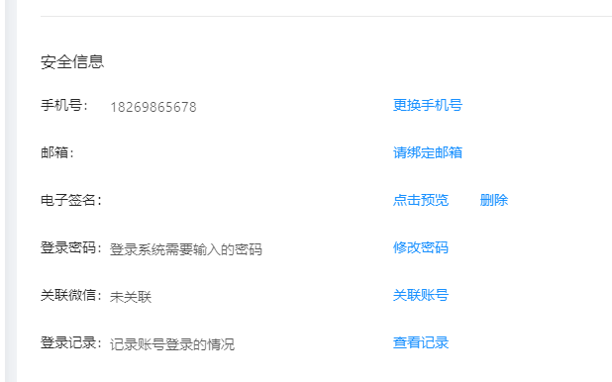

提交毕设材料

工作台
在首页【工作台】界面，可查看毕设进度安排。请按照顺序在规定时间内完成材料提交与审核。
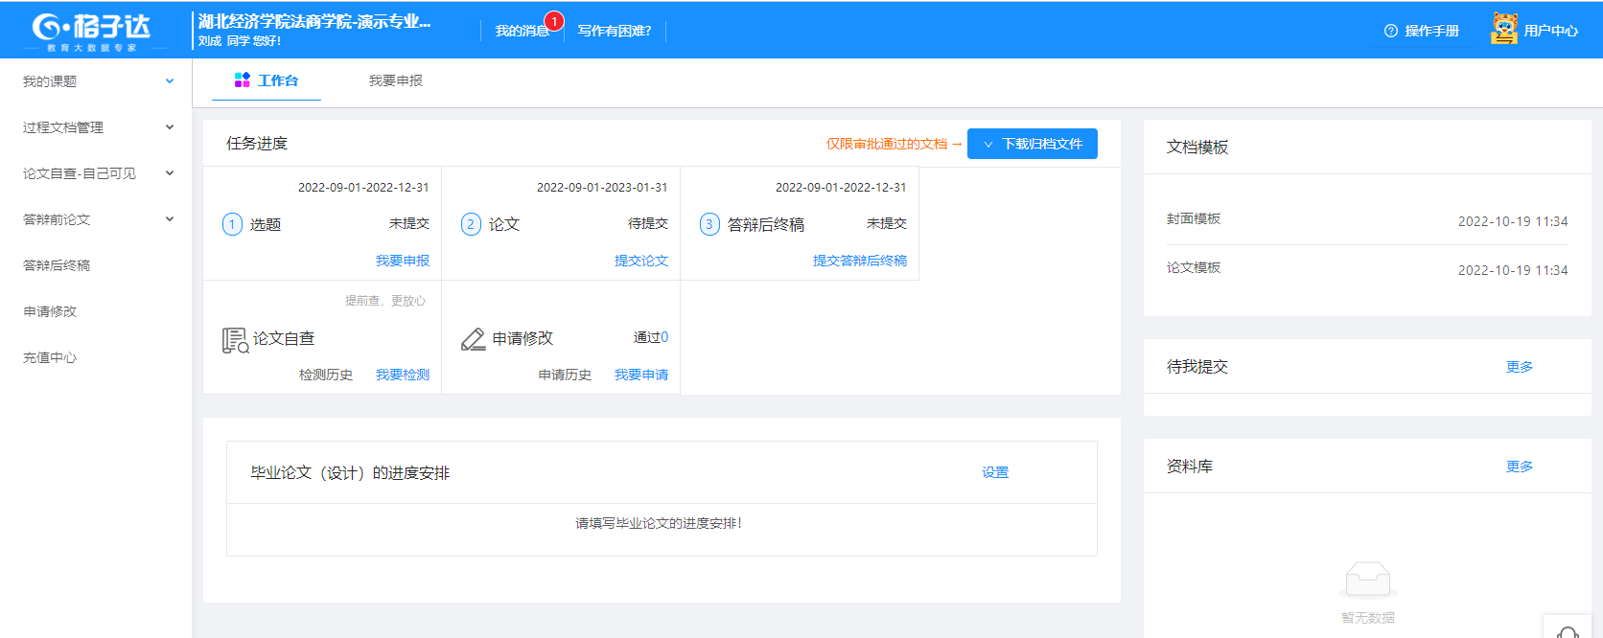

课题
- 学生在线申报课题：导师审核后，即达成双选
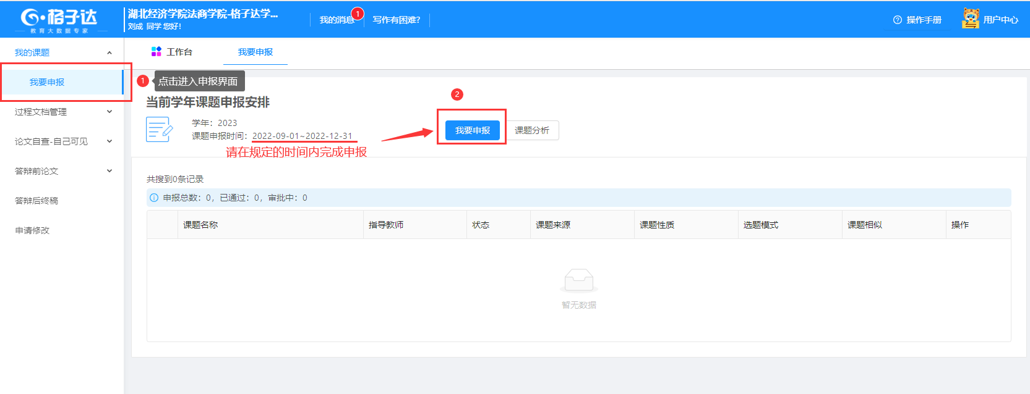

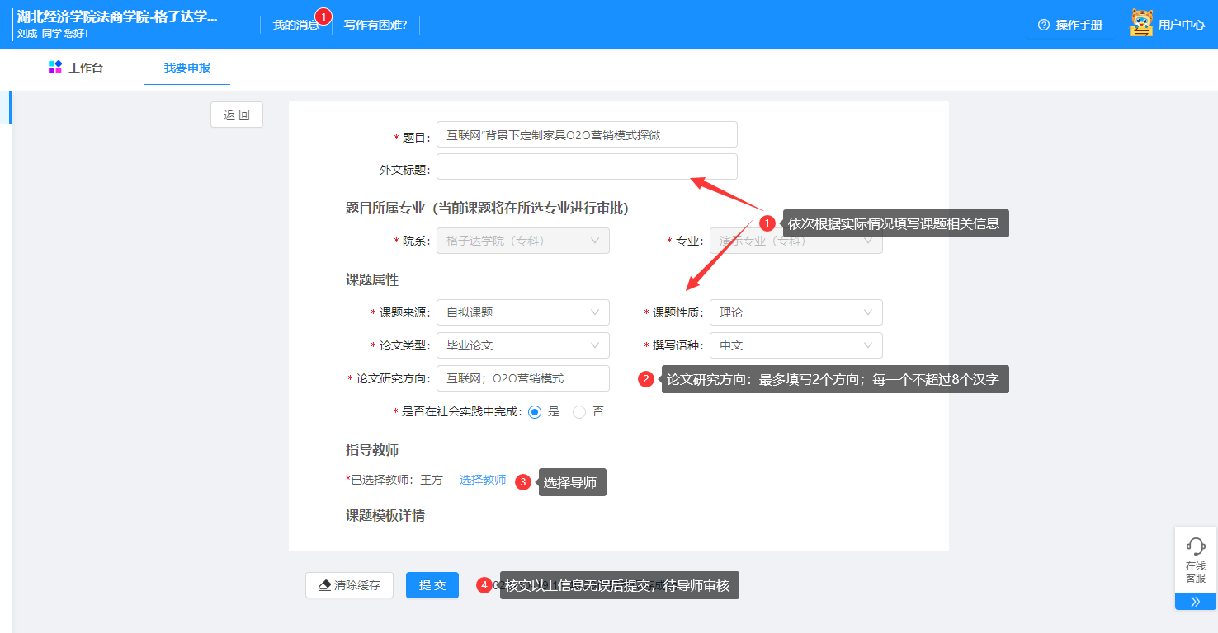
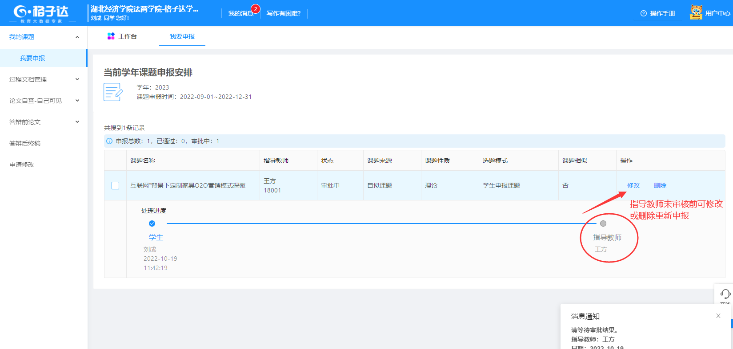

修改课题
课题审核通过后如需修改，点击左侧菜单[申请修改]，。填写修改理由后提交至导师审核；或联系导师直接修改
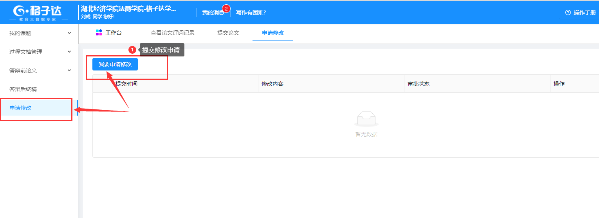

论文管理
- 提交注意事项
    - 支持上传doc、docx、wps格式文档；学校要求对论文进行格式检测，建议格式为docx。
    - 请不要强制修改文档的后缀名（如将.wps的文件强制重命名为.doc或.docx的文件），因为可能导致文档解析失败，您可以打开文档通过另存为的方式修改格式；
    - 最大支持上传30M以内的文档，如超过该大小，请压缩文档内的图片等内容，压缩方法可参考系统页面帮助中心；
    - 请不要上传已设置密码保护或限制编辑的文档，否则系统会因没有密码或权限导致读取失败，影响正常检测;
    - 导师端评阅学生最新一次论文提交记录。在导师给出评阅结果前，请勿重复提交论文，否则将会覆盖为最新一次提交内容。【重要】
    - 专科学生上传论文即可，不要求查重；请在提交时选择【不查重提交】
